

Техническое задание на разработку мобильного приложения “***News-App***”

Done by: Birlikbai Alibek

Group: itse-1903

|  |  |
| --- | --- |
| № | Дополнительная документация к техническому заданию |
| 1. | <https://marvelapp.com/prototype/d8afef1/screen/85172871> (Mockup) |

2022, Almaty

**Оглавление**

**1. Общие положения**

1.1. Описание проекта

1.2. Цели проекта

1.3. Основные функции Мобильного приложения

1.4. Структура Мобильного приложения

**2. Требования и ограничения**

**3. Карта экранов мобильного приложения и сценарии пользовательского поведения**

3.1. Home-Page (Menu)

3.2. News-Detail

3.2.1. Share-News

3.4. News-Catalog-Page (Menu)

3.5. Search-Page (Menu)

3.5.1. Search-Example

3.5.1.1. News-Detail-afterSearch

**1. Общие положения**

Данный документ содержит постановку задач на разработку мобильного приложения на платформе Android. Документ описывает границы, внешний вид и поведения мобильного приложения.

**1.1. Описание проекта**

Тема моего проекта это – **“Новостное приложение” (News-App)**. То есть это приложения для отслеживания мировых новостей.

Использованные технологии:

1. Java – Язык разработки приложения (IDE Android Studio);
2. NewsApi – JSON-based REST API позволяющий выбирать информацию об актуальных новостных статьях [Article] и их источниках [Source];

**1.2. Цели проекта**

Для чего я делаю мобильное приложение (МП):

**Цель 1.** Упрощения отслеживания новостных статей;

**Цель 2.** Просмотр web-страницы с конкретной новостью внутри мобильного приложения (МП);

**1.3. Основные функции Мобильного приложения**

Основные функции:

1. Просмотр последних опубликованных новостей по выбранный теме (если выбрана категория Latest-news, новости отображаются по дате публикации, вне зависимости от темы или категории);
2. Просмотр конкретно выбранной новости в отдельной странице;
3. Возможность выбора Категории отображаемых новостей;
4. Возможность поделиться новостью в социальных сетях (Gmail, WhatsApp, Telegram);
5. Выполнение поисковых запросов внутри приложения

**1.4. Структура Мобильного приложения**

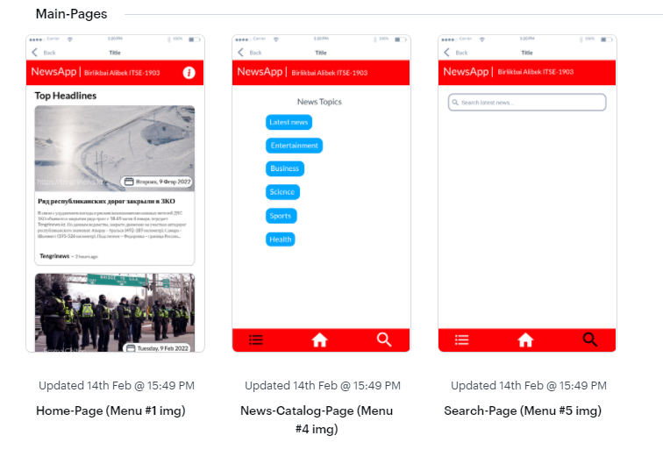

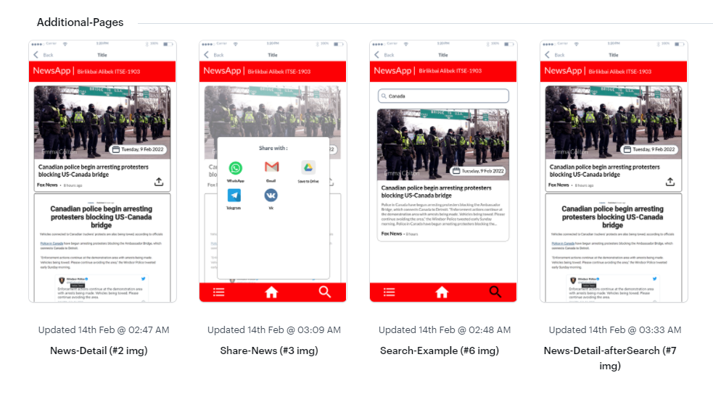

Экраны:

1. Home-Page (Menu)
2. News-Detail
3. Share-News
4. News-Catalog (Menu)
5. Search-Page (Menu)
6. Search-Example
7. News-Detail-afterSearch

**2. Требования и ограничения**

Для корректной работы, приложение должно иметь постоянное подключение к сети.

Локализации:

1. английский (eng);

**3. Карта экранов мобильного приложения и сценарии пользовательского поведения**

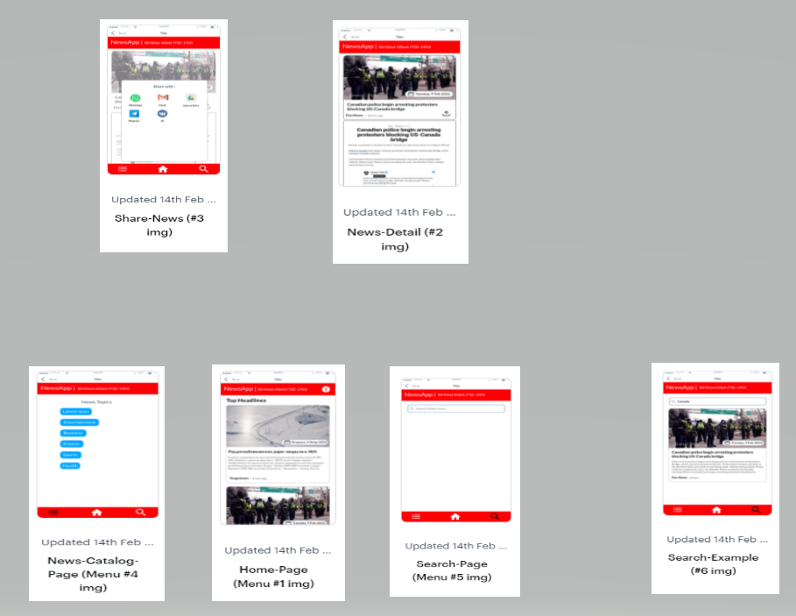

На данной диаграмме отображается Структурное представление внешнего вида страниц и расположение элементов на нем, а также представлены возможные сценарии взаимодействия пользователя с экраном приложения, и реакция приложения на различные ситуации.

Прототипы экранов доступны по [ссылке](https://marvelapp.com/project/6105304).

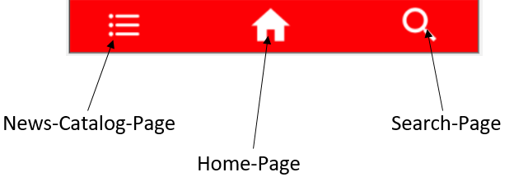

**3.1. Home-Page (Menu)**

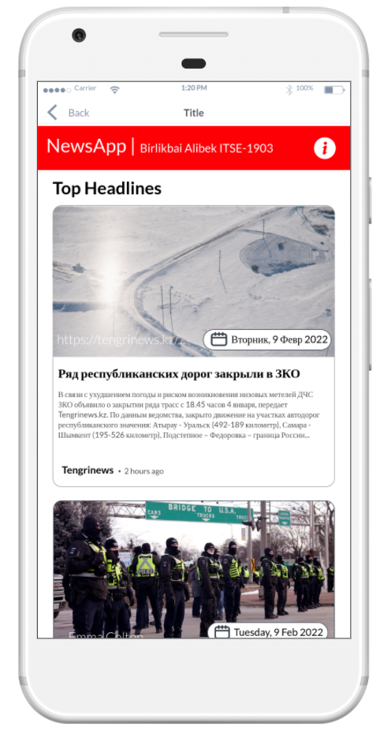

Publisher

Author/Source

Content Annotation

Title

Date

Это главная страница (Home-Page), в ней будут отображаться последние новости.

Главная страница состоит из секций каждая из которых содержит информацию об отдельных статьях, каждая секция содержит информацию об авторе, дате публикации, заголовке и короткой аннотации к основному содержанию статьи, а также об издательстве.

Мы можем попасть на страницу **Home-Page**, из любой страницы приложения.

**3.2. News-Detail**

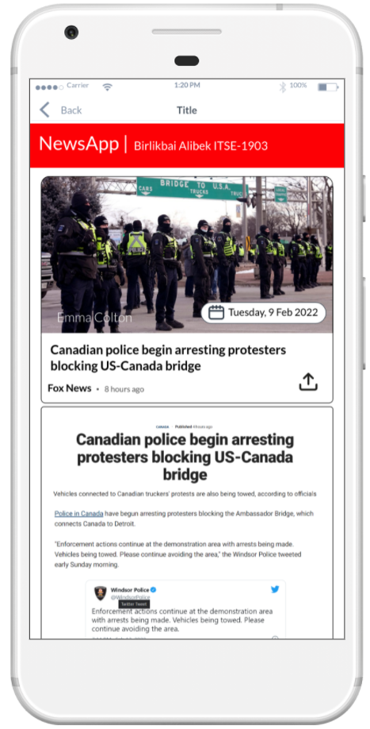

Back to “**Home-Page**”

Share

Нажав на одну из статей из главной страницы (Home-Page), мы можем перейти к странице News-Detail. Данная страница содержит всю информацию о выбранной статье.

Мы можем попасть на страницу News-Details только находясь на страницах **Home-Page** и **Search-Example**.

**3.2.1. Share-News**

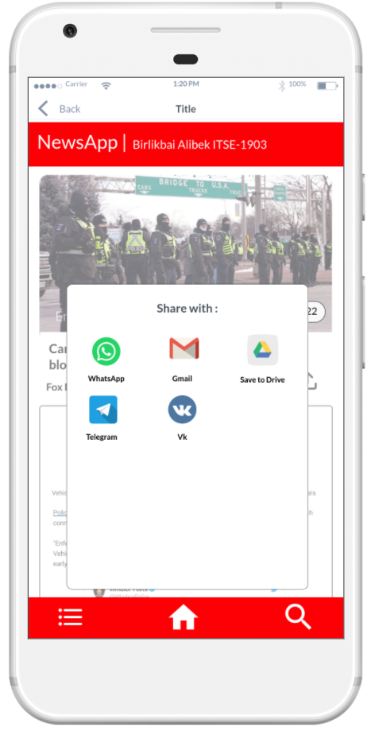

Мы можем поделиться понравившейся статьей в социальных сетях, нажав на кнопку Share, находящийся в правом нижнем углу аннотации к статье на странице News-Detail.

Мы можем попасть на страницу Share-News только находясь на странице **News-Detail**.

**3.4. News-Catalog-Page (Menu)**

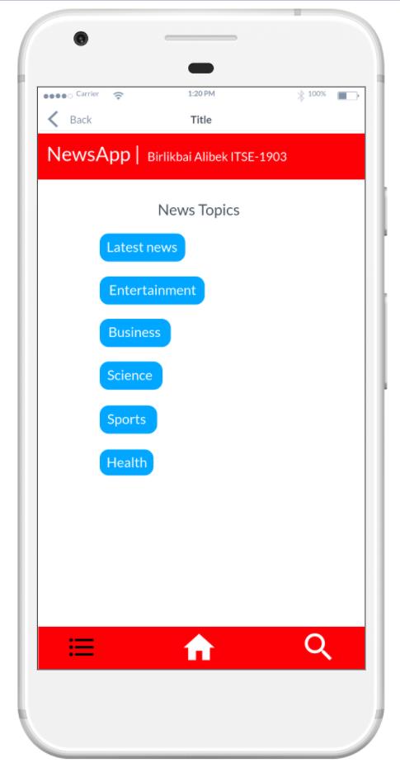

На данной странице мы можем выбрать Категорию или тему статей которые мы хотим просмотреть (Статьи из выбранной Категории будут отображаться на странице Home-Page).

Мы можем попасть на страницу **News-Catalog-Page**, из любой страницы приложения.

**3.5. Search-Page (Menu)**

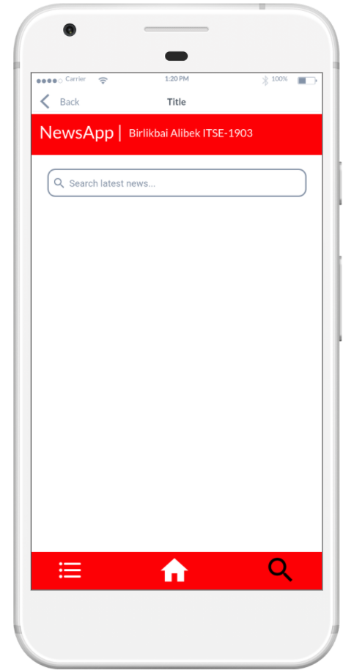

Search field

На данной станице мы можем искать интересующие нас статьи по ключевому слову, вводя их в поисковую строку.

Мы можем попасть на страницу **Search-Page**, из любой страницы приложения.

**3.5.1. Search-Example**

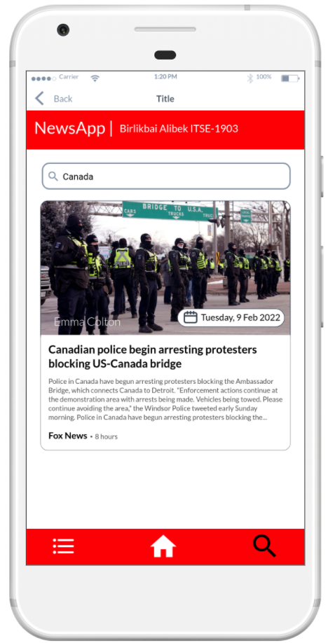

Здесь показан пример того как должен выполняться поиск новостей по ключевому слову.

Мы можем попасть на страницу Search-Example только находясь на странице **Search-Page**.

**3.5.1.1. News-Detail-afterSearch**

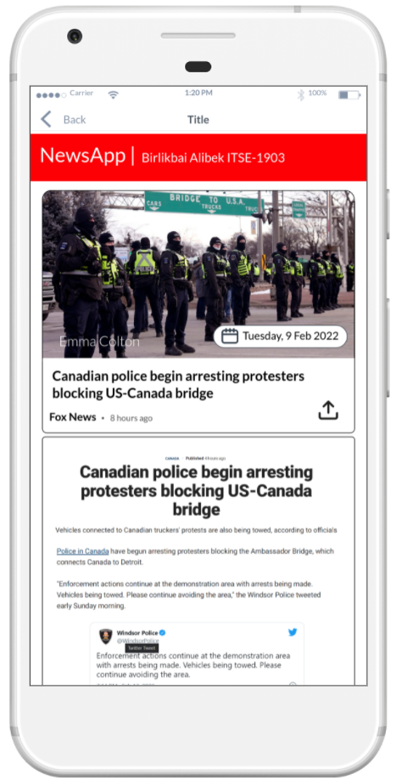

Back to “**Search-Example**”

Страница News-Detail-afterSearch является практический идентичной по функционалу со страницей News-Detail, за одним исключением, при нажатии на кнопку 'Back' она возвращает нас на предыдущую страницу Search-Example.

Мы можем попасть на страницу News-Detail-afterSearch только находясь на странице **Search-Example**.